Doughnutmodellen
Denne model viser at en midte, en doughnut og en yderkant.
Hvis der produceres meget lidt i økonomien er vi i midten. Der er der mangel på energi, mad, vand osv.
Hvis der produceres for meget i økonomien er vi i yderkanten. Her overskrides de klimamæssige grænser.
Hvis der produceres lige tilpas er vi i doughnutten. Her er der balance mellem mennesker og natur.

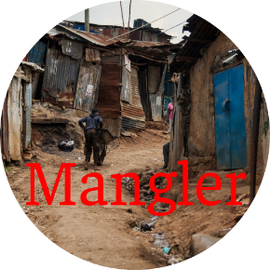
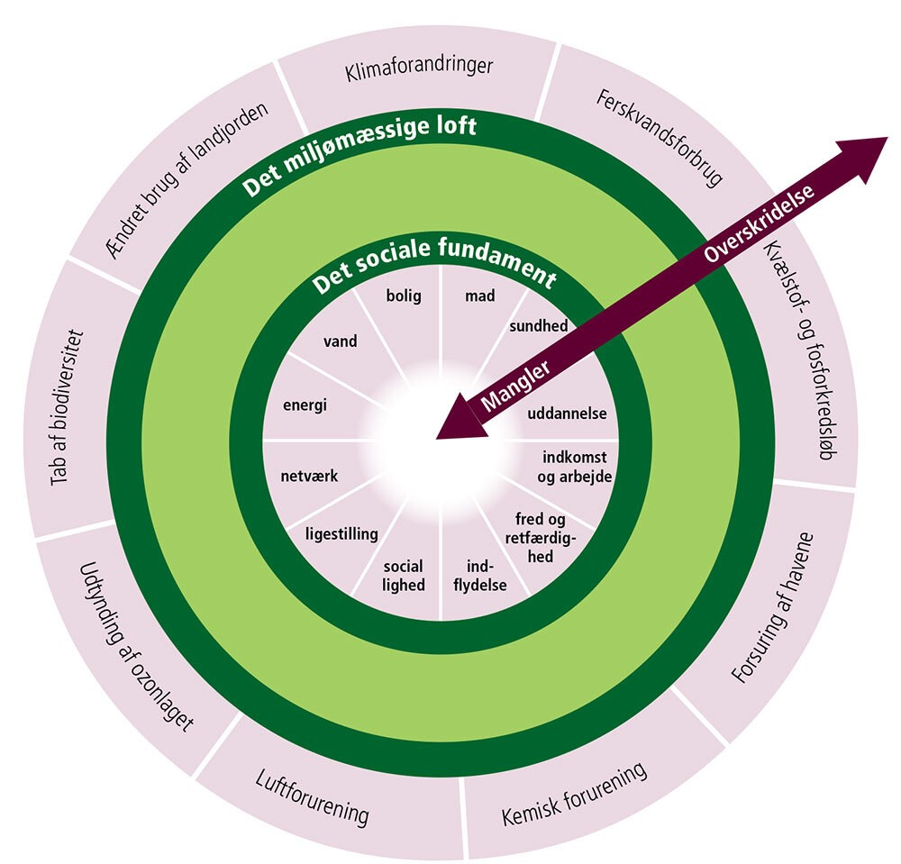
Logikken i vækstøkonomi er, at jo mere vi forbruger, jo flere kommer i arbejde, og jo flere kan dermed forbruge mere, og dermed vokser økonomien. Det er et verdensbillede, der har domineret den økonomiske tænkning siden årene efter anden verdenskrig, til trods for at det er blevet stadigt tydeligere, at denne tænkning ikke er forenelig med en bæredygtig udnyttelse af jordens ressourcer og klimaets balance, som alle vi mennesker afhænger af. Det er det grundlæggende paradoks, som den britiske økonom Kate Raworth fra Oxford University med sin idé om doughnutøkonomi foreslår en vej ud af. Her er det ikke er den evige jagt på vækst, der er i fokus, men derimod menneskelig trivsel og bæredygtighed.
Instruktioner
- I skal lave 4-6 nye økonomiske mål der skal sørge for at vi ”bliver inde i doughnutten”. Der skal altså skabes balance så der både er menneskelig trivsel og bæredygtighed. Jeres nye økonomiske mål skal med andre ord sørge for der hverken kommer mangel eller overskridelse.
- I må ikke bruge nogen af de vækstøkonomiske mål.
- Målene skal være noget man konkret kan gå ud og måle på.
I må fx ikke bare skrive ”høj menneskelig trivsel”.

Tip: Mål for ting i gerne vil have (fx et konkret mål for menneskelig trivsel) kan starte med ”høj” og mål for ting i gerne vil undgå kan starte med ”lav” (fx et konkret mål for mangler).

